

（深圳）

实验设计报告

开课学期： 2025年春季
课程名称： 计算机系统
实验名称： Lab2 Perflab
实验性质： 课内实验
实验时间： 地点： T2507
学生班级： 20233119
学生学号： 2023313409
学生姓名： 房效民
评阅教师：
报告成绩：

实验与创新实践教育中心印制
2025年4月

实验内容
（描述关键优化技术及实现细节）

图像旋转方法与优化策略
原始代码分析：
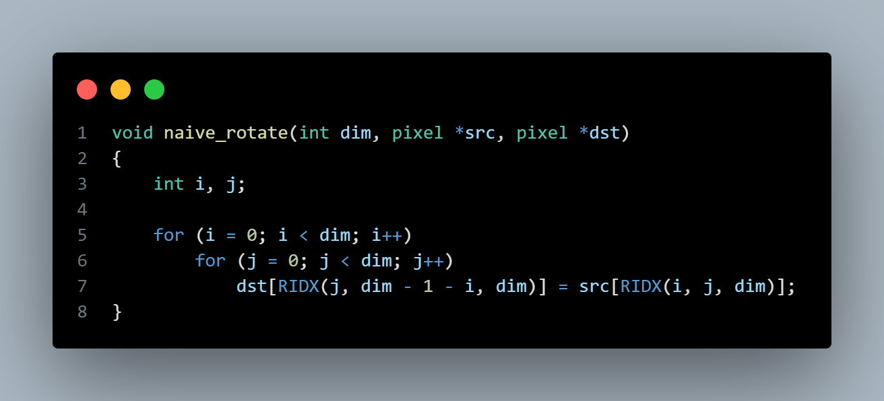

问题：
- i和j循环顺序不对，写访存不是按行读取而是按列读取，效率低。如果改成写访存按列读取，而读访存按行读取会更好，因为写cache还涉及写回与写访存等，明显效率不如读cache
- 有一些临时变量多次计算没有必要

一些其他的性能提升方法：
- 使用指针访存，防止频繁地址访问
- 充分利用缓存，每次按块处理，一个BLOCK可以定义为32
- 循环展开
我的修改：（已添加详细注释）
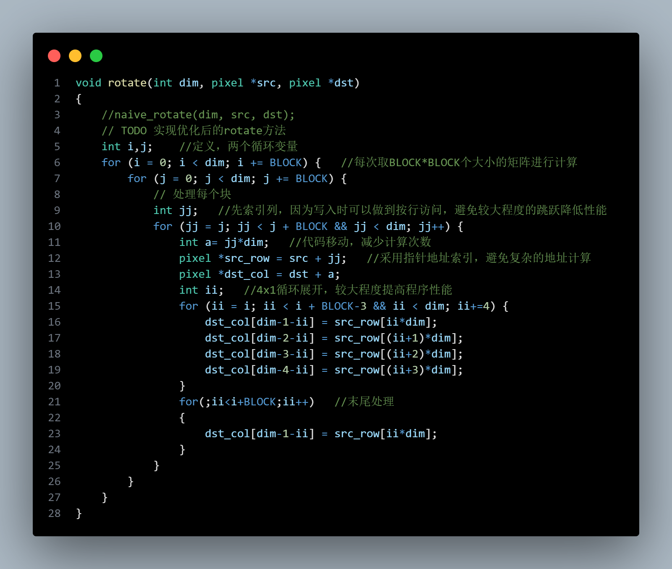

图像平滑方法与优化策略
原始代码分析：
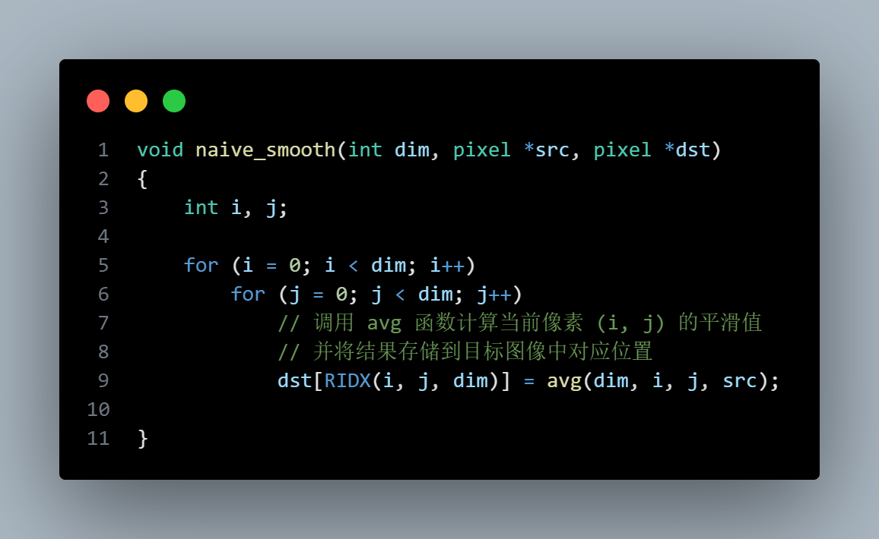
没有在函数体内写代码，而是直接函数调用，开销很大
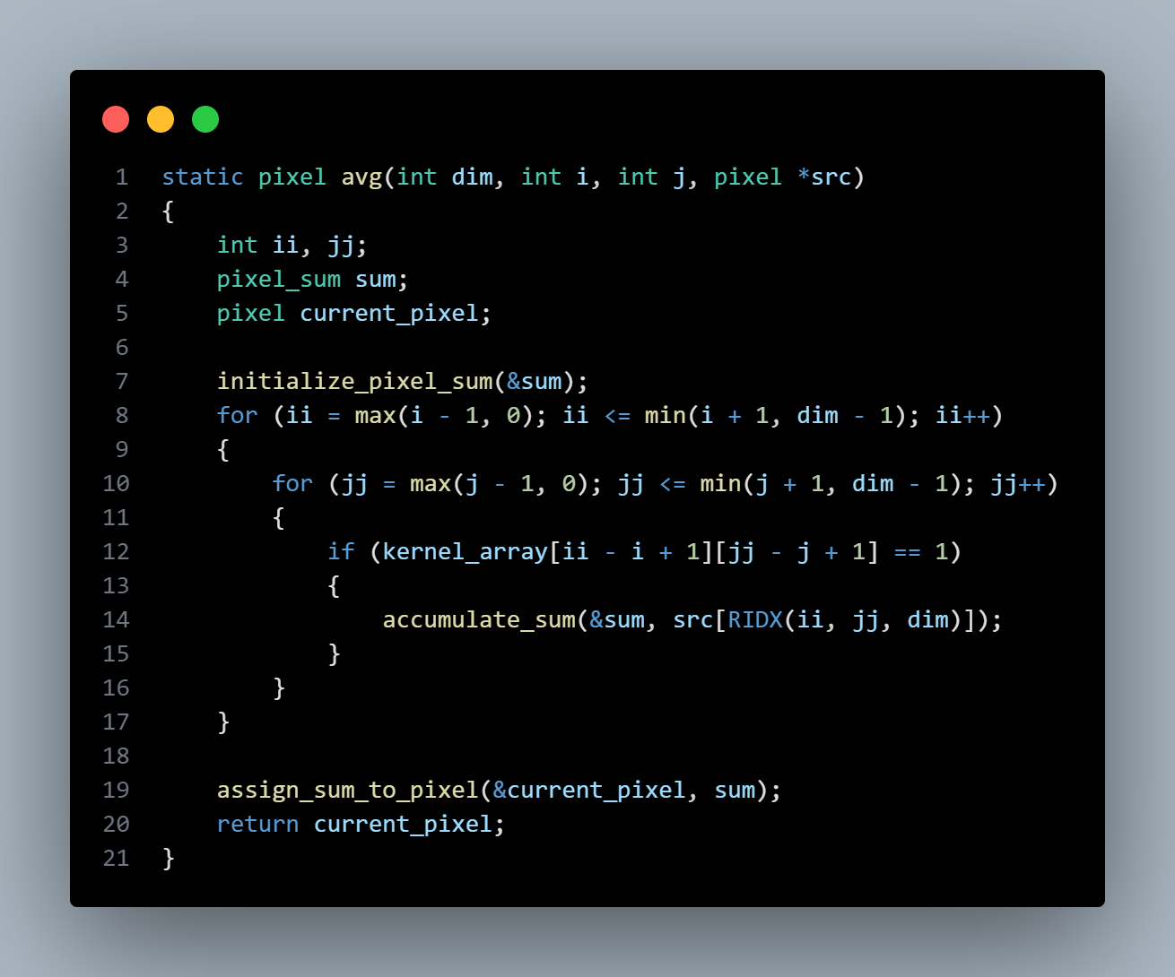
- 频繁调用max, min,accumulate等函数，开销很大
- 总共进行n^2次的分支预测，分支预测惩罚很高
优化思路：
- 几乎不使用函数调用，全部写在一个函数内
- 把一些临时变量移到循环外
- 不使用任何条件判断语句，手动进行边界检查与卷积核计算
我生成的卷积核如下：
111
010
010
因此每对一个点进行运算，我只需要取其左上，上，右上，下，以及本身的颜色值进行加和。
我的代码：（注释已经写得很详细了，可以放大观看）
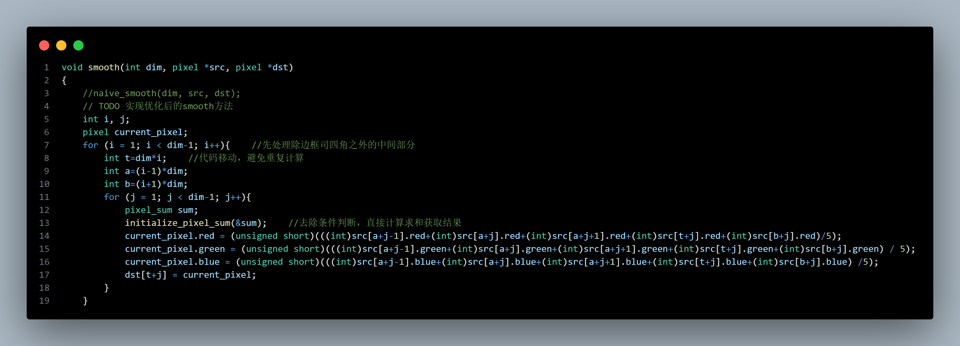
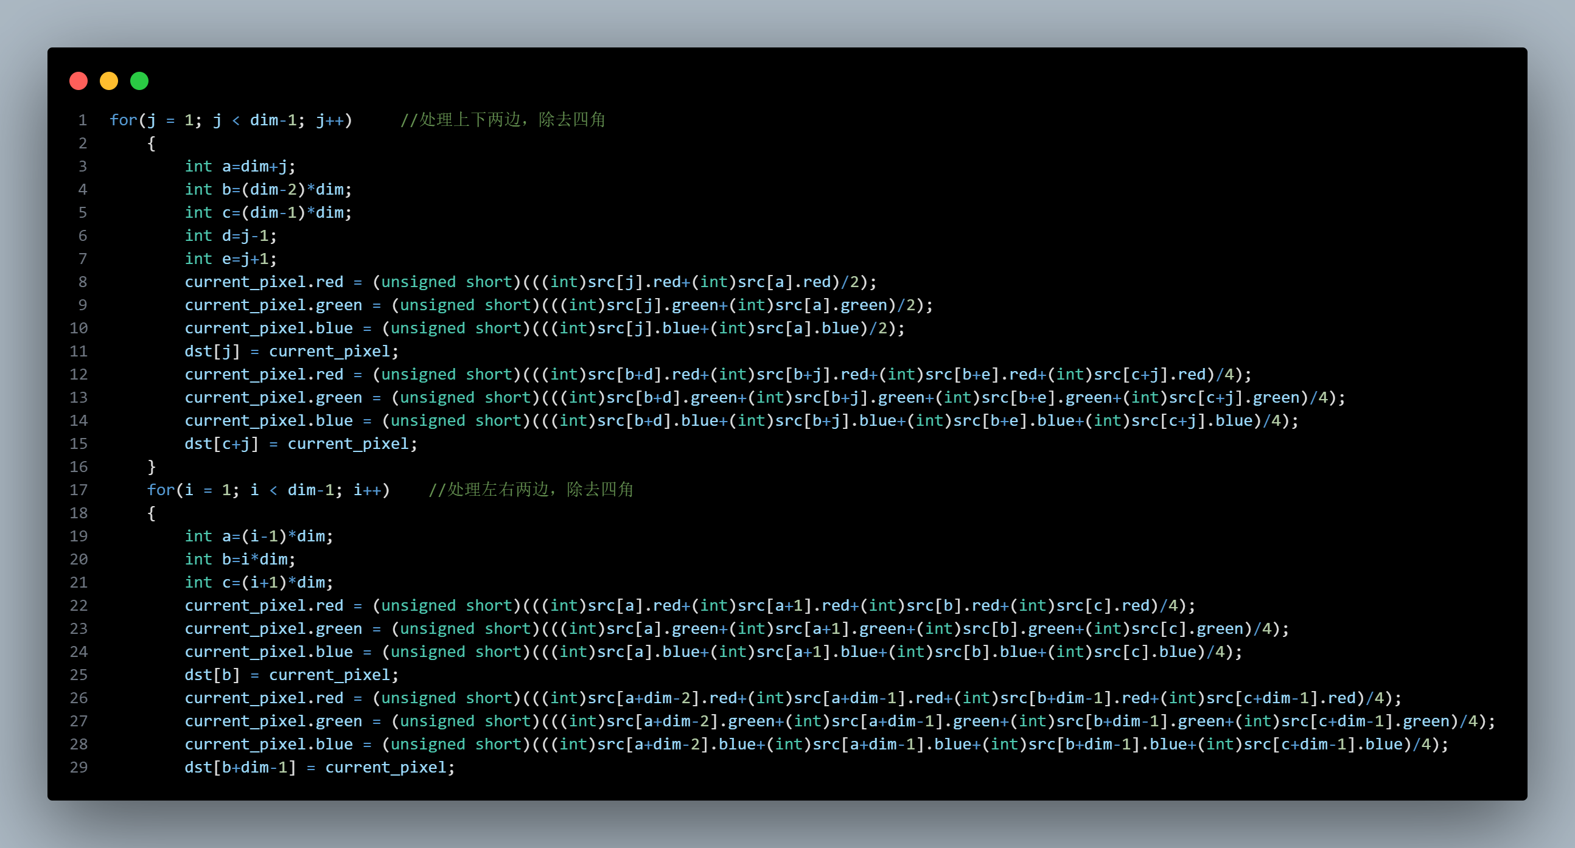

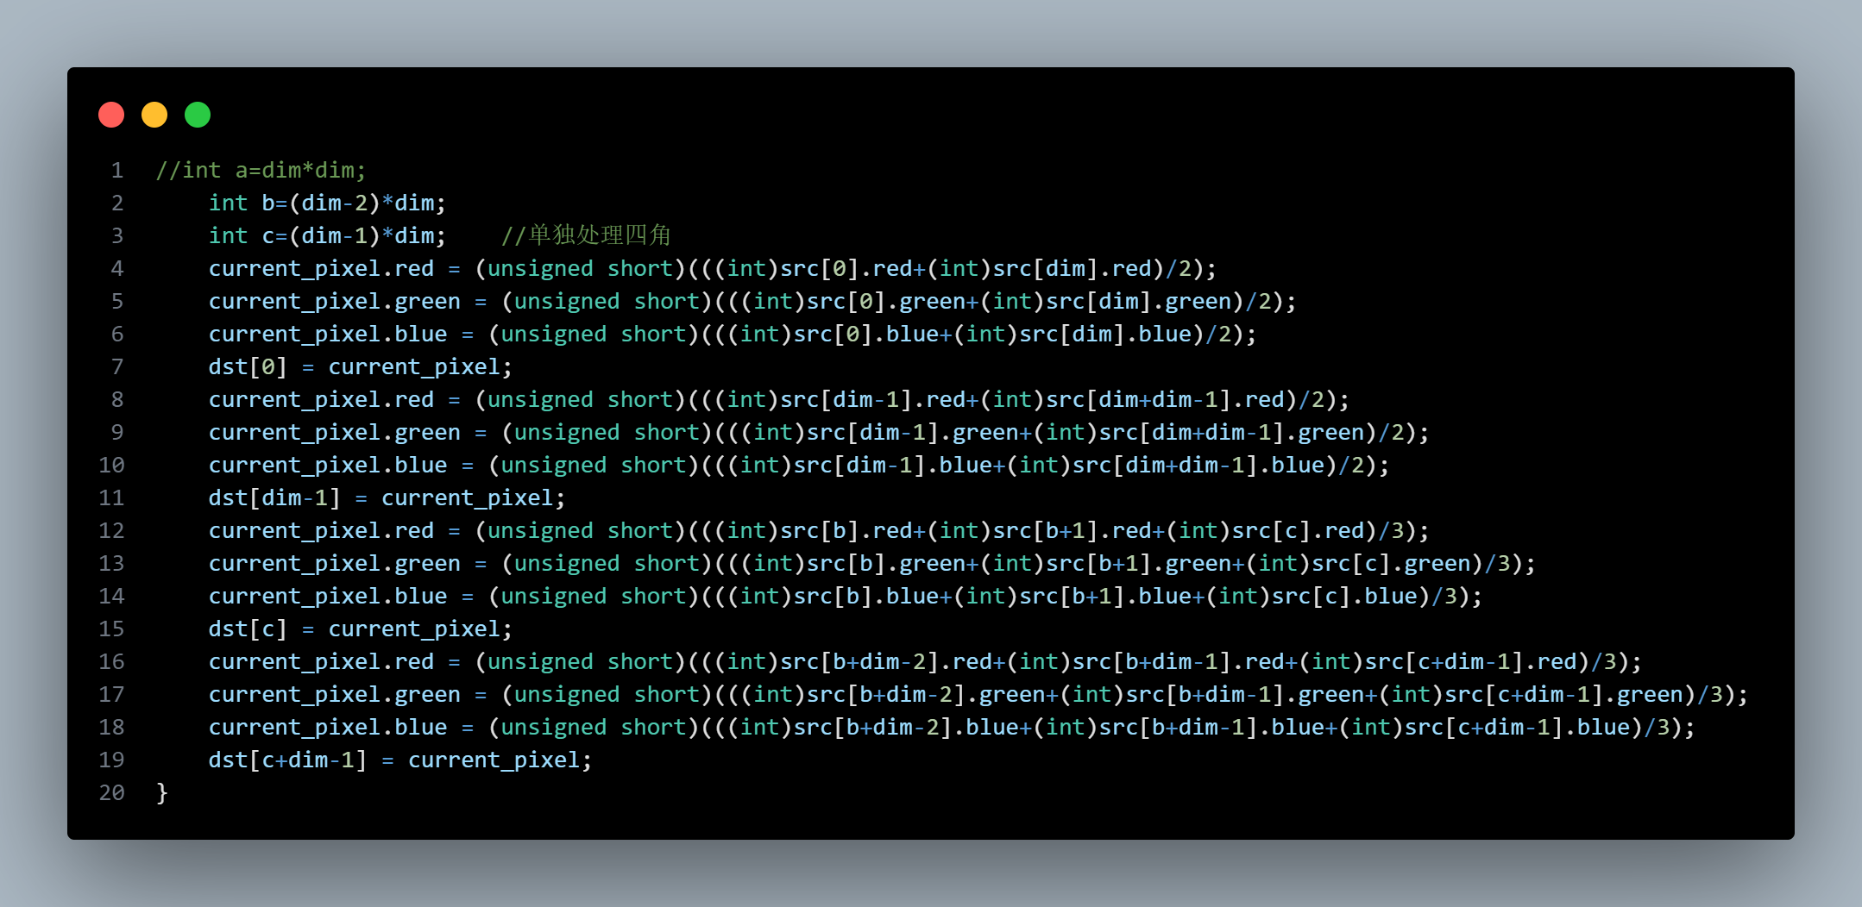

实验结果与分析
（性能对比和结果分析）
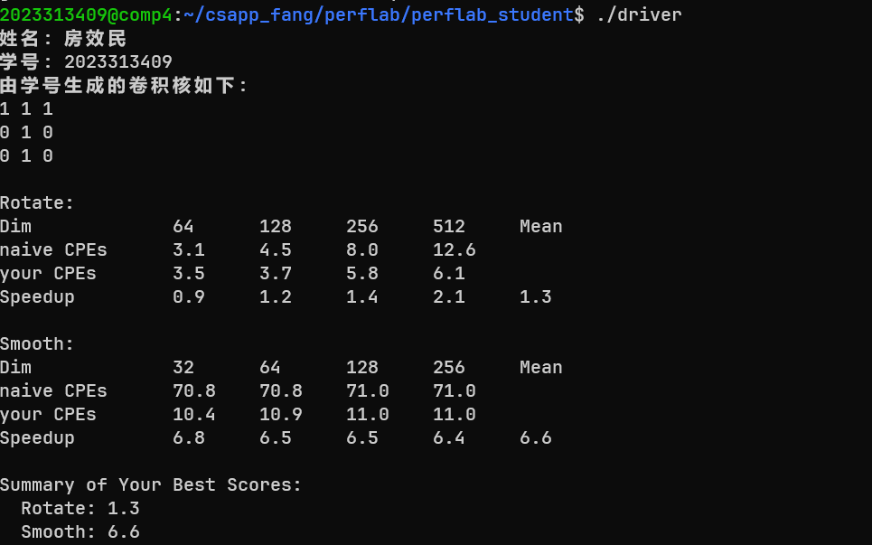

实验中遇到的问题及解决方法
（详细描述在实验过程中遇到的问题，包括错误描述、排查过程以及最终的解决方案。）

关于循环展开，一开始忘记进行比边界处理，直接自增2一直增上去，结果segmentation fault

请总结本次实验的收获，并给出对本次实验内容的建议
收获：理解了cache的功能，对程序性能有更深刻的认识
建议：提供markdown格式报告

